**El rincón del foráneo  
Use-Case: Selección/Apartado de Platillos**

# **Brief Description**

Permitirá al cliente escoger el platillo que desea comer entre la variedad de platillos que el vendedor haya publicado.

# **Actor Brief Descriptions**

* 1. Cliente

Escogerá el/los platillo(s) que desea reservar.

* 1. Vendedor

Recibirá un mensaje cada que haya una reservación nueva.

# **Preconditions**

Haber seleccionado el comedor de su agrado.

# **Basic Flow of Events**

| Acciòn del autor | Respuesta del sistema |
| --- | --- |
| 1.- Este caso comienza cuando el cliente selecciona el platillo que quiere reservar. | 2.- El sistema marca el checkbox del platillo seleccionado. |
| 3.- Este caso comienza cuando el cliente da clic en la opción de “reservar”. | 4.- Muestra el mensaje “reservación exitosa” en pantalla mientras el sistema agrega el pedido a la base de datos y les manda un correo al Cliente y al Vendedor con el número y la información del pedido. |

# **Alternative Flows**

## **Selección de platillo erróneo**

## Si en el caso 1 el cliente marca un platillo por error o ya no lo quiere.

| Acción del Autor | Respuesta del Sistema |
| --- | --- |
| 1.- Dar clic en el platillo que se seleccionó por error o que ya no se desea. | 2.- Desmarcar el platillo anteriormente marcado. |

* 1. **Cancelación de la reservación.**

Si en cualquier caso antes de reservar el cliente decide no continuar con la reservación.

| Acción del Autor | Respuesta del Sistema |
| --- | --- |
| 1.- El cliente da clic en la opción de “cancelar”. | 2.- Cerrará el menú del comedor y volverá a mostrarse la lista de todos los comedores disponibles. |

# **Subflows**

No aplica.

# **Key Scenarios**

# **<Selección de platillo>**

El cliente selecciona el platillo que desea reservar dando click en él.

# **<Reservar>**

El cliente presiona el botón “reservar”, notificando al vendedor su pedido.

# **<Cambio de Platillo>**

Si el cliente decide cambiar de platillo o seleccionó uno por error, debe dar clic nuevamente en el platillo seleccionado para desmarcarlo y así poder cambiar su platillo.

# **Post-conditions**

Una vez que el cliente haya realizado su reservación, la aplicación redireccionará automáticamente a la sección de menús, habiendo mandado un correo al cliente y vendedor con el número de reservación además de la información correspondiente de la reservación.

# **Special Requirements**

El sistema actualizará la base de datos añadiendo la información de la nueva reservación.

## **Interface prototype**

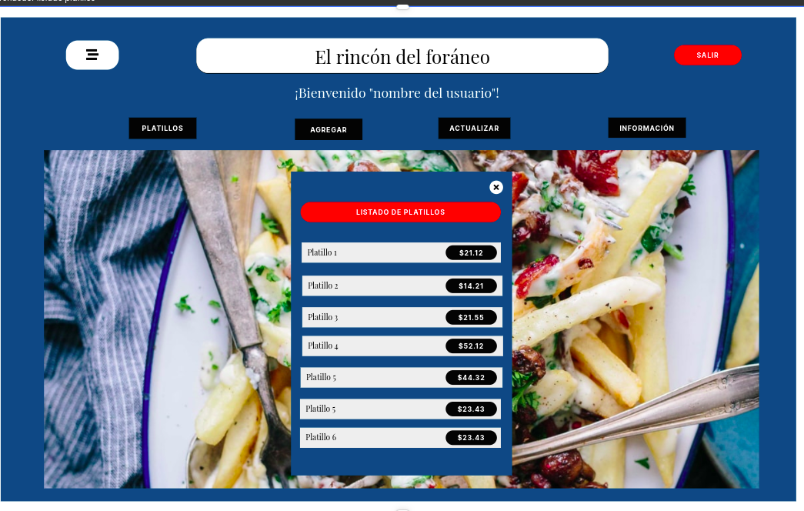

## **Activity Diagram**

